Contents
Phần I: Tác giả: 1
Phần II: Đề bài: 1
Phần III: Bài làm lí thuyết: 4
1. Câu 1: 4
2.Câu 2: 4
3. Câu 3: 5
4. Câu 4: 5
5. Câu 5 6
6. Câu 6: 6
7. Câu 7 7
8. Câu 8: 7
9. Câu 9: 7

Phần I: Tác giả:
Họ và tên: Ngô Sỹ Giá
Lớp: SE18D05
Mã sinh viên: DE180117

Phần II: Đề bài:

Progress Test 2_Part2
Thực hành Vẽ sơ đồ lớp CLASS DIAGRAM
By traltb@fe.edu.vn
Bạn cần thiết kế một module đặt phòng với các yêu cầu nghiệp vụ sau:
- Lớp Điều khiển (Controller): BookingController tiếp nhận yêu cầu đặt phòng makeReservation và hủy phòng cancelReservation.
- Lớp Nghiệp vụ (Service): BookingService xử lý logic kiểm tra phòng trống checkAvailability, tính tiền calculateTotal và áp dụng giảm giá applyDiscount. Lớp này phải thực thi Interface IBookingService.
- Lớp Dữ liệu (Repository): IBookingRepository chịu trách nhiệm lưu trữ và truy vấn thông tin đơn đặt phòng từ Database.
- Các thực thể (Entities):
  - Một Hotel quản lý nhiều Room. Nếu Hotel bị ngưng hoạt động, các Room cũng biến khỏi hệ thống
  - Mỗi Room thuộc về một RoomType (Single, Double, Suite). Nhiều phòng có thể cùng một loại.
  - Một khách hàng (Guest) có thể thực hiện nhiều đơn đặt phòng (Booking) theo thời gian.
  - Một Booking có thể bao gồm một hoặc nhiều Room cho một khoảng thời gian.
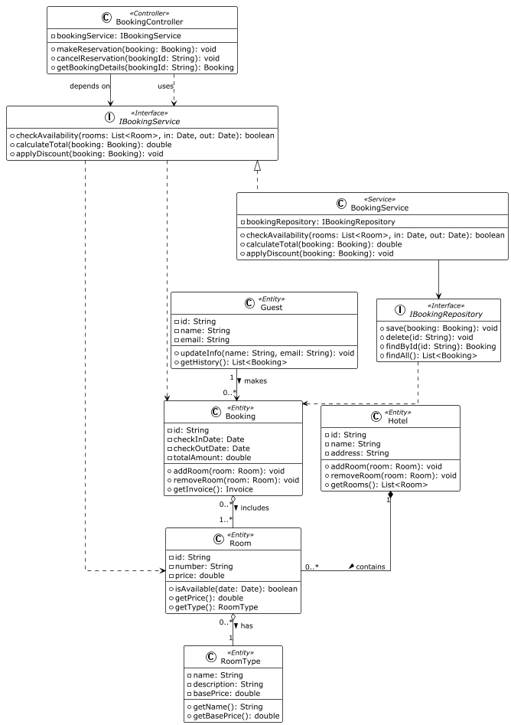

Phần III: Bài làm lí thuyết:

1. Câu 1:
Phân tích sự khác biệt về vòng đời (Lifecycle)
a. Giữa Guest và Booking
Guest là thực thể độc lập, có vòng đời dài, tồn tại ngay cả khi không có đơn đặt phòng nào.
Booking phụ thuộc vào Guest, chỉ tồn tại khi có Guest tạo đơn đặt phòng.
Một Guest có thể tạo nhiều Booking theo thời gian, nhưng việc xóa một Booking không ảnh hưởng đến Guest.
Kết luận:
Guest và Booking có vòng đời không phụ thuộc chặt chẽ, mối quan hệ giữa chúng là Association, không phải Composition.

b. Giữa Hotel và Room
Hotel quản lý các Room.
Room không thể tồn tại độc lập nếu Hotel bị ngưng hoạt động hoặc bị xóa.
Khi Hotel bị xóa khỏi hệ thống, tất cả Room cũng bị xóa theo.
Kết luận:
Hotel và Room có vòng đời phụ thuộc chặt chẽ, đây là mối quan hệ Composition.

Câu 2:
Tại sao lớp BookingService cần implement Interface IBookingService thay vì để BookingController gọi trực tiếp BookingService?
Việc BookingService implement IBookingService mang lại các lợi ích sau:
- Giảm sự phụ thuộc (Loose Coupling)
BookingController chỉ phụ thuộc vào Interface, không phụ thuộc vào class cụ thể.
- Dễ mở rộng và thay thế
Có thể tạo nhiều implementation khác nhau của IBookingService (ví dụ: BookingServiceV2) mà không cần sửa BookingController.
- Dễ kiểm thử (Unit Test)
Có thể mock IBookingService khi test BookingController.
- Tuân thủ nguyên lý SOLID (Dependency Inversion Principle)
Module cấp cao (Controller) không phụ thuộc vào module cấp thấp (Service implementation).
Kết luận:
Sử dụng Interface giúp hệ thống linh hoạt, dễ bảo trì và mở rộng hơn.

3. Câu 3:
Bội số (Multiplicity) giữa Booking và Room
Theo mô tả: “Một Booking có thể bao gồm một hoặc nhiều Room”
- Phía Booking → Room:
1..* (một Booking có ít nhất một Room)
- Phía Room → Booking:
0..* (một Room có thể không được đặt hoặc được đặt nhiều lần theo thời gian)
Multiplicity:
Booking 1..* ---- 0..* Room

4. Câu 4:
Ít nhất 3 tham số cần thiết cho phương thức makeReservation trong BookingController
Một số tham số hợp lý bao gồm:
- guestId – xác định khách hàng đặt phòng
- roomIds – danh sách các phòng được đặt
- checkInDate – ngày nhận phòng
- checkOutDate – ngày trả phòng
- discountCode – mã giảm giá (nếu có)
Ví dụ chữ ký phương thức:
makeReservation(guestId, roomIds, checkInDate, checkOutDate)

5. Câu 5
Trong phương thức calculateTotal, BookingService cần tương tác với những lớp nào? Mối quan hệ là gì?
BookingService cần tương tác với:
- Room / RoomType: lấy đơn giá phòng
- Booking: lấy thông tin thời gian đặt phòng
- Discount (hoặc Voucher): áp dụng giảm giá (nếu có)
Loại quan hệ:
- Đây là quan hệ Dependency, vì BookingService chỉ sử dụng tạm thời dữ liệu để tính toán, không sở hữu vòng đời các đối tượng này.
Ký hiệu UML:
BookingService ..> Room
BookingService ..> Booking

6. Câu 6:
Nếu xóa Guest nhưng vẫn giữ Booking để thống kê doanh thu, thiết kế có cần thay đổi không?
Không cần thay đổi thiết kế hiện tại, vì:
- Guest và Booking đang có quan hệ Association, không phải Composition.
- Booking không phụ thuộc vòng đời vào Guest.
- Có thể lưu guestId hoặc thông tin snapshot (tên, email) trong Booking để phục vụ thống kê.
Kết luận:
Thiết kế hiện tại đã phù hợp với yêu cầu mới, không cần chỉnh sửa.

7. Câu 7
Tại sao tách IBookingRepository thành Interface giúp dễ đổi từ SQL sang NoSQL (MongoDB)?
Việc dùng Interface mang lại:
- Tách biệt logic nghiệp vụ và công nghệ lưu trữ
- Có thể tạo nhiều implementation:
  - SqlBookingRepository
  - MongoBookingRepository
- Khi đổi DB, chỉ cần thay implementation, không ảnh hưởng Service và Controller
- Tuân thủ nguyên lý Open/Closed Principle
Kết luận:
Interface giúp hệ thống độc lập với công nghệ DB, dễ mở rộng và bảo trì.

8. Câu 8:
Quan hệ giữa Booking và Invoice nên là gì?
Yêu cầu:
- Mỗi Booking phải có ít nhất một Invoice
- Khi Booking bị xóa, Invoice vẫn phải được giữ lại
Quan hệ phù hợp: Aggregation
- Invoice có thể tồn tại độc lập
- Booking chỉ “sở hữu logic”, không sở hữu vòng đời
Ký hiệu UML:
Booking o-- Invoice

9. Câu 9:
Thêm tính năng Online Payment

a. Thực thể Payment nên được thêm ở đâu?
- Payment là Entity
- Thuộc tầng Domain / Model
- BookingService sẽ xử lý logic liên quan đến Payment

b. Quan hệ giữa Booking và Payment là gì?
Yêu cầu:
- Nếu Booking bị xóa hoàn toàn, Payment không còn giá trị truy xuất độc lập
Quan hệ phù hợp: Composition
- Payment phụ thuộc hoàn toàn vào Booking
- Vòng đời Payment gắn chặt với Booking
Ký hiệu UML:
Booking *-- Payment

Phần IV: Sơ đồ class:

Phần V: PlanUml_AI prompt

5.1 Code plantUML:

5.2 Prompt:

